# Actividad 1 - Prototipo

### Instrucciones

***En esta primera etapa, se le solicita desarrollar la estructura inicial del proyecto, dividiendo el problema en componentes más pequeños y diseñando las interfaces gráficas para el usuario. La aplicación que va a construir permitirá registrar distintos destinos posibles para vacacionar. A continuación, se detallan los puntos clave a considerar:***

1. *La primera página debe mostrar una lista de destinos previamente escogidos por el usuario.*

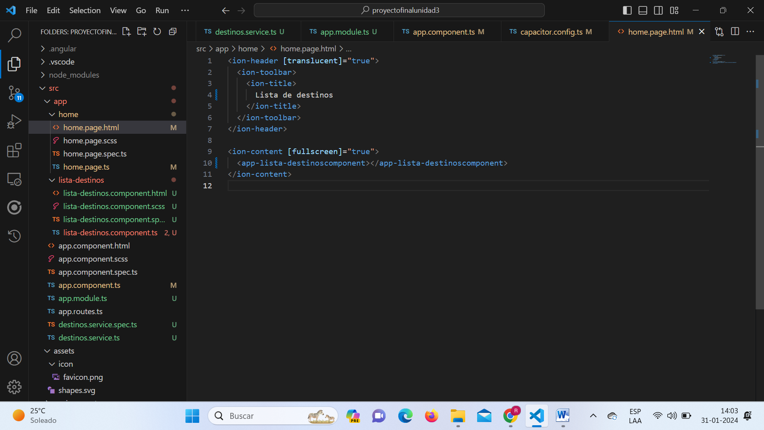

1. *Se debe mostrar una foto del destino, el nombre del lugar turístico, el país y una serie de botones*

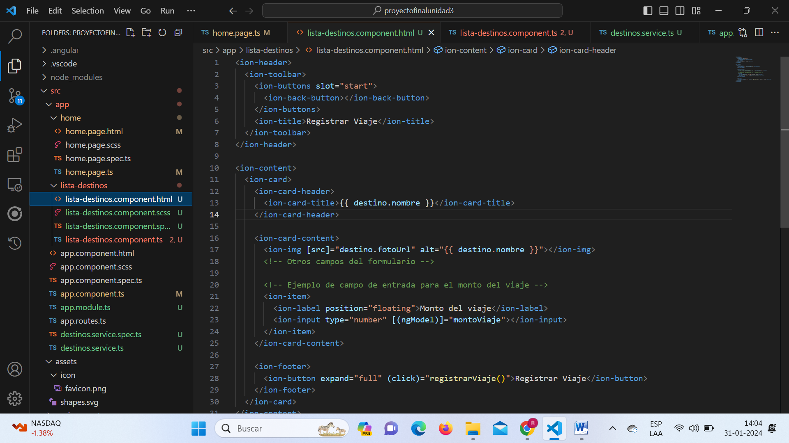

1. *Se debe poder registrar el valor del viaje de ida y vuelta cuando se pulsa el botón. Puede usar la moneda de su gusto, ejemplo, dólar, peso chileno, euro, etc. El formulario para el ingreso de esta información debe ser desplegado a través de una ventana modal. Finalmente, el monto debe ser formateado usando pipes.*

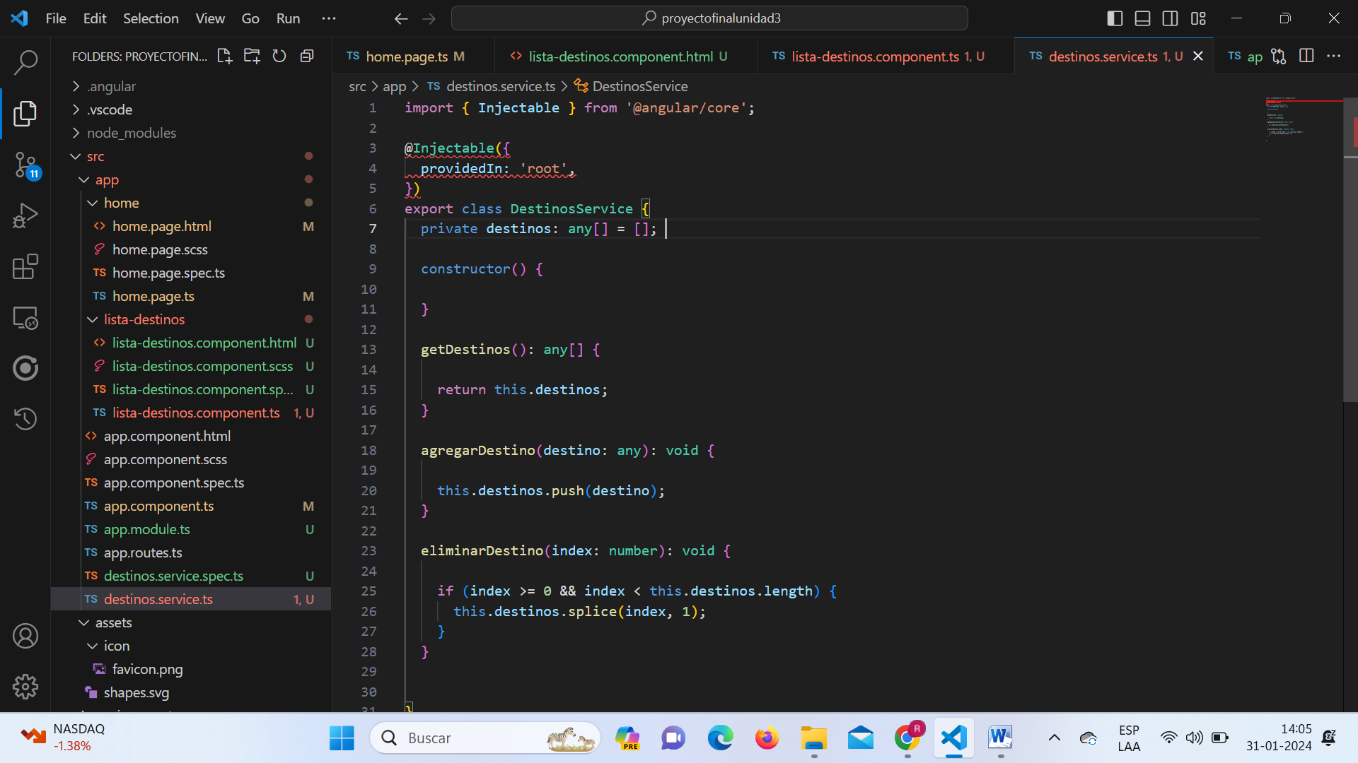

1. *~~El botón de la cámara fotográfica debe permitir capturar una fotografía y reemplazar la imagen actual del destino.~~*
2. *~~El botón del tacho de basura debe permitir eliminar un destino turístico previa confirmación a través de una ventana modal.~~*

1. *~~Puede escoger el método de persistencia a su gusto, por ejemplo, memoria (array), preferencias o base de datos.~~*